CAMILA DELGADO Y MACARENA ROCA
1-hacer una línea cronológica y explicar la crisis 1929-1930 de eeuu.
2- ¿quienes fueron, que libros escribieron?
a- john naynard keynes
b- milton friedman
c- raul prebisch
3 ¿ En que centro los estudios de economía keynes?
4- ¿ que es el monetarismo? ¿ quien fue su fundador?
5¿ que es el neoliberalismo?
6 ¿ cual fye el pensamiento económico de raul prebisch? ¿ y porque es el representante del estructuralismo latinoamericano?
7 Confeccione un cuadro comparativo con:
modelo económico keynesiano y modelo economico monetarista
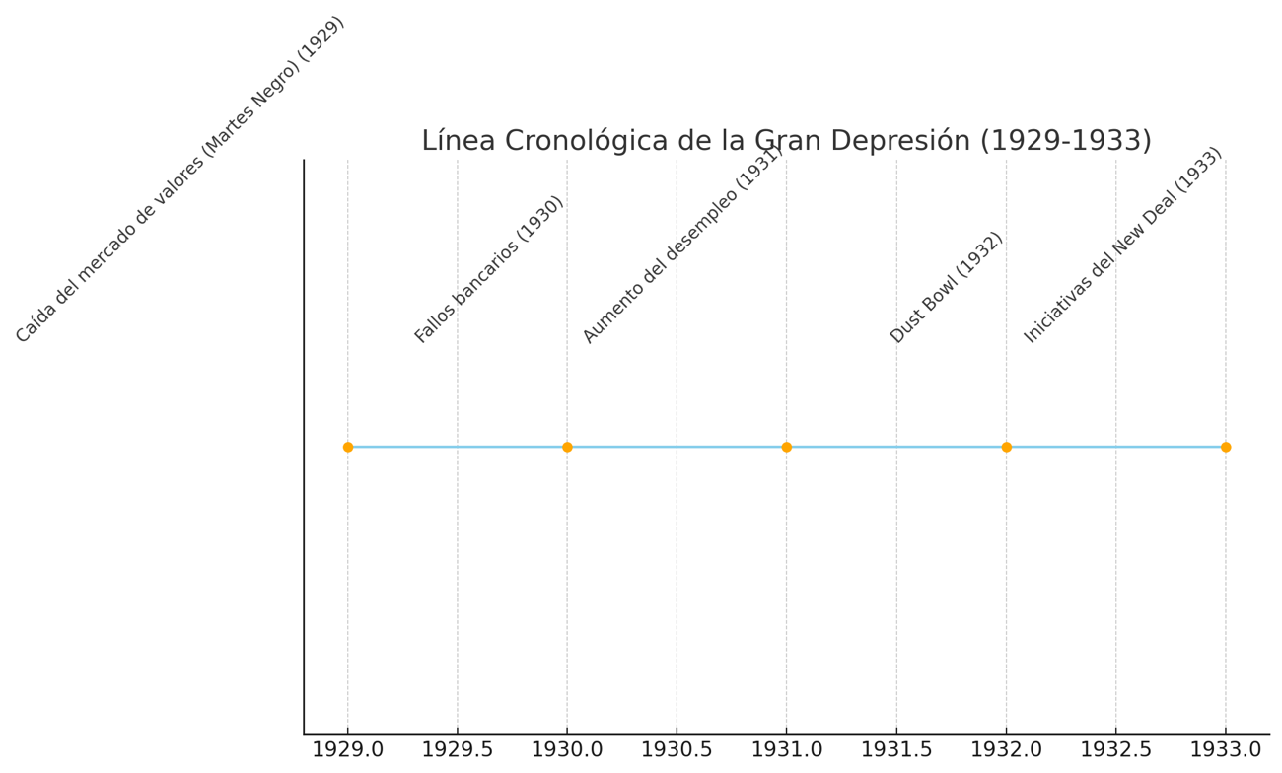

1.Crisis de 1929-1930 en Estados Unidos

La Gran Depresión comenzó con el colapso de la bolsa de valores en octubre de 1929, conocido como el **"Martes Negro"**. Este evento desencadenó una serie de fallos bancarios y un aumento drástico en el desempleo. La economía de Estados Unidos sufrió una contracción masiva, con la producción industrial reduciéndose significativamente y muchas personas perdiendo sus ahorros y empleos. El impacto fue devastador y se extendió a nivel mundial, provocando una recesión económica que duró gran parte de la década de 1930. La crisis fue exacerbada por el "Dust Bowl", una serie de tormentas de polvo que afectaron la agricultura en el centro de Estados Unidos, y fue enfrentada por las políticas del "New Deal" introducidas por el presidente Franklin D. Roosevelt en 1933.

2. Economistas y sus obras
- **John Maynard Keynes**:
- **¿Quién fue?**: Economista británico, uno de los más influyentes del siglo XX.
- **Libros**: "The General Theory of Employment, Interest and Money" (1936).

- **Milton Friedman**:
- **¿Quién fue?**: Economista estadounidense, líder del movimiento monetarista.
- **Libros**: "A Monetary History of the United States, 1867-1960" (coautor con Anna Schwartz), "Capitalism and Freedom" (1962).

- **Raúl Prebisch**:
- **¿Quién fue?**: Economista argentino, fundador del estructuralismo latinoamericano.
- **Libros**: "El desarrollo económico de la América Latina y algunos de sus principales problemas" (1950), también conocido como el "Manifiesto de Prebisch".

3. Centro de estudios de Keynes
John Maynard Keynes centró sus estudios en la economía macroeconómica, particularmente en cómo el gasto agregado (consumo, inversión, gasto gubernamental) influye en el nivel de producción y empleo de una economía. Introdujo conceptos fundamentales como la demanda agregada y sugirió que, en tiempos de recesión, el gobierno debería intervenir para estimular la economía.

4. ¿Qué es el Monetarismo? ¿Quién fue su fundador?
El **monetarismo** es una escuela de pensamiento económico que enfatiza el papel del control de la oferta monetaria en la estabilidad económica y en el control de la inflación. Su fundador fue **Milton Friedman**, quien argumentó que las políticas monetarias, en lugar de las fiscales, deberían ser el principal instrumento para regular la economía.

5. ¿Qué es el Neoliberalismo?
El **neoliberalismo** es una corriente de pensamiento económico y político que aboga por la reducción de la intervención del Estado en la economía, promueve la liberalización del comercio, la privatización de las empresas estatales, y la desregulación de los mercados. Sus principales exponentes incluyen economistas como Friedrich Hayek y Milton Friedman.

6. Pensamiento económico de Raúl Prebisch y el Estructuralismo Latinoamericano
Raúl Prebisch argumentó que las economías latinoamericanas estaban en desventaja estructural en el sistema económico mundial, particularmente en su dependencia de la exportación de materias primas y la importación de productos manufacturados. Esta dinámica conducía a un deterioro de los términos de intercambio para América Latina. Es considerado el representante del **estructuralismo latinoamericano** porque proponía que los problemas económicos de la región no eran meramente coyunturales, sino estructurales, y requerían reformas profundas en las estructuras económicas y sociales.

### 7. Cuadro Comparativo: Modelo Económico Keynesiano vs. Modelo Económico Monetarista

| Característica | Modelo Keynesiano | Modelo Monetarista |
| **Fundador** | John Maynard Keynes | Milton Friedman |
| **Énfasis en** | Demanda agregada (consumo, inversión, gasto público) | Control de la oferta monetaria |

| **Intervención del Estado** | Alta, para regular la economía y evitar recesiones | Baja, el mercado se autoajusta, intervención mínima |

| **Política fiscal** | Herramienta clave para estimular o frenar la economía| Menos relevante, foco en políticas monetarias |

| **Política monetaria** | Menos relevante, complementaria a la fiscal | Fundamental para controlar la inflación |

| **Inflación** | Puede ser manejada mediante políticas fiscales | Controlar la inflación es el objetivo principal |

| **Desempleo** | Se combate mediante gasto público y políticas activas| Desempleo es natural y ajustable mediante mercado libre|

| **Ciclo económico** | Puede ser suavizado mediante intervención estatal | Ciclo económico es natural, intervención distorsiona mercado |

